事務連絡
令和２年２月27日

都道府県
各 指定都市 民生主管部（局） 御中
中核市

厚生労働省子ども家庭局家庭福祉課
厚生労働省子ども家庭局母子保健課
厚生労働省社会・援護局保護課
厚生労働省社会・援護局福祉基盤課
厚生労働省社会・援護局障害保健福祉部企画課
厚生労働省社会・援護局障害保健福祉部障害福祉課
厚生労働省老健局総務課認知症施策推進室
厚生労働省老健局高齢者支援課
厚生労働省老健局振興課
厚生労働省老健局老人保健課

社会福祉施設等における新型コロナウイルスへの対応について
（令和２年２月27日現在）

標記については、当面の考え方として「社会福祉施設等における新型コロナウイルスへの対応について（令和２年２月13日厚生労働省子ども家庭局家庭福祉課ほか連名事務連絡）」に基づき対応いただいているところです。
今般、本邦への上陸の申請日前14日以内に中華人民共和国湖北省又は浙江省に滞在歴がある外国人及びこれらの省で発行された同国旅券を所持する外国人に加えて、２月27日午前０時から、本邦への上陸の申請日前14日以内に大韓民国大邱広域市又は慶尚北道清道郡に滞在歴がある外国人及びこれらの地域で発行された同国旅券を所持する外国人についても上陸拒否の対象となったことなどを踏まえ、同事務連絡を廃止し、本事務連絡の別紙のとおりとしますので、内容をご確認の上、対応いただくようお願いいたします。
なお、これらの地域から帰国した職員等がいるかどうかに関わらず、社会福祉施設等における新型コロナウイルスへの対応については、本事務連絡に加え、「社会福祉施設等（入所施設・居住系サービスに限る。）における感染拡大防止のための留意点について」（令和２年２月24日厚生労働省健康局結核感染症課ほか連名事務連絡）や「社会福祉施設等（入居施設・居住系サービスを除く。）における感染拡大防止のための留意点について」（令和２年２月24日厚生労働省健康局結核感染症課ほか連名事務連絡）などでお示ししている留意点などを徹底していただき、引き続き社会福祉施設等における感染拡大の防止に努めていただくようお願いいたします。
対応に当たっては、社会福祉施設等の職員が新型コロナウイルスについて正しい認識を持つとともに、感染対策マニュアル等を通して、基本的な感染症対策を含めた共通理解を深めるよう、引き続き努めていただくようお願いします。
また、管下の社会福祉施設等に対しても周知をお願いするとともに、都道府県におかれましては、管内市町村（特別区を含む。）に対する周知をお願いいたします。

（参考）
○新型コロナウイルス感染症対策の基本方針（令和２年２月25日）
https://www.mhlw.go.jp/content/10900000/000599698.pdf

○「保育所における感染症対策ガイドライン（2018年改訂版）」（厚生労働省）
https://www.mhlw.go.jp/file/06-Seisakujouhou-11900000-Koyoukintoujidoukateikyoku/0000201596.pdf

○「高齢者介護施設における感染対策マニュアル 改訂版」（厚生労働省）
https://www.mhlw.go.jp/content/000500646.pdf

※ 障害福祉サービス等事業者等については「保育所における感染症対策ガイドライン（2018年改訂版）」や「高齢者介護施設における感染対策マニュアル 改訂版」をご参照いただきたい。

(別紙)
留意事項
（令和２年２月27日時点）

（１） 新型コロナウイルスについては、風邪やインフルエンザ同様に、まずはマスク着用を含む咳エチケットや手洗い、アルコール消毒等により、感染経路を断つことが重要である。職員、子ども、障害者や高齢者（以下「職員等」とする。）はもとより、面会者や委託業者等、職員等と接触する可能性があると考えられる者も含めて、「保育所における感染症対策ガイドライン（2018年改訂版）」や「高齢者介護施設における感染対策マニュアル 改訂版」等を参照の上、上記の対応を行うよう促すこと。

（参考）
○ 「保育所における感染症対策ガイドライン」（厚労省）、P.8（飛沫感染対策）、P.12（接触感染対策）

○ 「高齢者介護施設における感染対策マニュアル 改訂版」（厚労省）、P.4（感染経路の遮断）

（２） 発熱（概ね37.5℃以上）や呼吸器症状により感染が疑われる職員等については、「「新型コロナウイルス感染症についての相談・受診の目安」を踏まえた対応について」（令和２年２月17日厚生労働省子ども家庭局総務課少子化総合対策室ほか連名事務連絡）を踏まえて適切に対応すること。

（※１）「新型コロナウイルスに関するQ&A（一般の方向け）」（令和２年２月23日時点版）では、世界保健機関（WHO）のQ&Aによれば、現時点の潜伏期間は１-12.5日（多くは５日-６日）とされており、また、他のコロナウイルスの情報などから、感染者は14日間の健康状態の観察が推奨されています。
https://www.mhlw.go.jp/stf/seisakunitsuite/bunya/kenkou_iryou/dengue_fever_qa_00001.html
各都道府県に設置されている「帰国者・接触者相談センター」の一覧は下記をご覧ください。
https://www.mhlw.go.jp/stf/seisakunitsuite/bunya/kenkou_iryou/covid19-kikokusyasessyokusya.html

（３） 概ね過去14日以内に中華人民共和国湖北省若しくは浙江省又は大韓民国大邱広域市若しくは慶尚北道清道郡（※２）から帰国した職員等（湖北省若しくは浙江省又は大韓民国大邱広域市若しくは慶尚北道清道郡から帰国した者と濃厚な接触をした者を含む。）については、保健福祉部局、保健所並びに医師又は嘱託医と連携のうえ、発熱（概ね37.5℃以上）や呼吸器症状があるかどうかを確認し、次の（ア）又は（イ）に従って対応すること。
該当する職員等がいる場合、施設長は、すみやかに市区町村に対して、人数、症状、対応状況等を報告するとともに、発熱等の症状により感染が疑われる職員等がいる場合は、保健所に報告して指示を求めること。

（※２）地域については、今後の流行状況に合わせて変更の可能性がある。地域の変更については別途連絡する。

（ア） 発熱等の症状により感染が疑われる職員等については、（２）に関わらず、他人との接触を避け、マスクを着用させるなどし、すみやかに最寄りの保健所などに設置される「帰国者・接触者相談センター」に電話連絡し、センターから指定された医療機関を受診すること。

（イ） 現に症状がない職員等についても、帰国又は接触から14日間は外出を控えていただくよう、要請するとともに、健康状態を観察すること。症状が出現した場合には、上記（ア）に従うこと。

（４） 新型コロナウイルスに関しては、現段階では不明な点も多いことや、日々状況が変化している現状を踏まえ、最新かつ正確な情報（※３）を保健所等の関係機関と十分連携しつつ、収集すること。また、これらの情報を職員に提供するとともに、必要に応じ、子どもや保護者、障害者及び高齢者、並びにこれらの家族に対する情報提供や相談対応に努めること。

（※３）以下に掲載するHP等を活用し情報収集すること
・「新型コロナウイルス感染症の対応について」（内閣官房)
http://www.cas.go.jp/jp/influenza/novel_coronavirus.html
・新型コロナウイルス感染症について（厚労省）
https://www.mhlw.go.jp/stf/seisakunitsuite/bunya/0000164708_00001.html

（５） 職員等に対し、現在の知見の下での新型コロナウイルスに関する適切な知識を基に、新型コロナウイルスを理由とした偏見が生じないようにするなど、職員等の人権に十分配慮すること。

（問合せ先）

＜新型コロナウイルス関連肺炎についての厚生労働省電話相談窓口＞
ＴＥＬ：０１２０－５６５６５３（フリーダイヤル）
※受付時間 ９時００分～２１時００分（土日・祝日も実施）

＜児童福祉施設等に関するお問い合わせ＞
○厚生労働省子ども家庭局家庭福祉課
ＴＥＬ：０３－５２５３－１１１１（内線４８６７、４８６８）
○厚生労働省子ども家庭局母子保健課
ＴＥＬ：０３－５２５３－１１１１（内線４９７６、４９７７）

＜保護施設に関するお問い合わせ＞
○厚生労働省社会・援護局保護課
ＴＥＬ：０３―５２５３－１１１１（内線２８２４）

＜障害福祉サービス事業所等に関するお問い合わせ＞
○厚生労働省社会・援護局障害保健福祉部障害福祉課
ＴＥＬ：０３－５２５３－１１１１（内線３１４８）

＜介護保険サービスに関するお問い合わせ＞
○厚生労働省老健局総務課認知症施策推進室
ＴＥＬ：０３－５２５３－１１１１（内線３９７５、３９７３）
○厚生労働省老健局高齢者支援課
ＴＥＬ：０３－５２５３－１１１１（内線３９２９、３９７１）
○厚生労働省老健局振興課
ＴＥＬ：０３－５２５３－１１１１（内線３９３７、３９７９）
○厚生労働省老健局老人保健課
ＴＥＬ：０３－５２５３－１１１１（内線３９４８、３９４９）

イ）感染経路別対策
（参考）保育所における感染症対策ガイドライン（関係箇所抜粋）

○ 保育所で特に注意すべき主な感染症の感染経路には、飛沫感染、空気感染（飛沫核感染）、接触感染、経口感染、血液媒介感染、蚊媒介感染があり、それぞれに応じた対策をとることが重要である。
○ 病原体の種類によっては、複数の感染経路をとるものがあることに留意する。

①飛沫感染
感染している人が咳やくしゃみ、会話をした際に、病原体が含まれた小さな水滴(飛沫)が口から飛び、これを近くにいる人が吸い込むことで感染します。飛沫が飛び散る範囲は１～２ｍです。
保育所では特に子ども同士や職員との距離が近く、日頃から親しく会話を交わしたり、集団で遊んだり、歌を歌ったりするなどの環境にあります。また、子どもの中には、様々な感染症に感受性が高い（予防するための免疫が弱く、感染した場合に発症しやすい）者が多く存在します。これらのため、飛沫感染を主な感染経路とするインフルエンザ等の呼吸器感染症の流行が、保育所等の乳幼児の集団生活施設を中心に多く見られます。
飛沫感染は、多くの場合、飛沫を浴びないようにすることで防ぐことができます。感染している者から２ｍ以上離れることや感染者がマスクを着用などの咳エチケットを確実に実施することが保育所での呼吸器感染症の集団発生の予防に有効となります。

（保育所における具体的な対策）
・飛沫感染対策の基本は、病原体を含む飛沫を吸い込まないようにすることです。
・はっきりとした感染症の症状がみられる子ども（発症者）については、登園を控えてもらい、保育所内で急に発病した場合には医務室等の別室で保育します。
※ ただし、インフルエンザのように、明らかな症状が見られない不顕性感染の患者や症状が軽微であるため、医療機関受診にまでは至らない軽症の患者が多い感染症の場合には、発症者を隔離するのみでは、完全に感染拡大を防止することはできないということに注意が必要です。
・不顕性感染の患者等を含めて、全ての「感染者」を隔離することや皆が２ｍの距離をとって生活することは現実的ではないため、飛沫感染する感染症が保育所内で流行することを防ぐことは容易ではありません。流行を最小限に食い止めるためには、日常的に全員が咳エチケットを実施することが大切です。
・保育所等の子どもの集団生活施設では、職員が感染しており、知らない間に感染源となるということがあるため、職員の体調管理にも気を配ります。

9

＜咳エチケット＞
飛沫感染による感染症が保育所内で流行することを最小限に食い止めるために、日常的に咳エチケットを実施しましょう。素手のほか、ハンカチ、ティッシュ等で咳やくしゃみを受け止めた場合にも、すぐに手を洗いましょう。
① マスクを着用する（口や鼻を覆う）
・咳やくしゃみを人に向けて発しないようにし、咳が出る時は、できるだけマスクをする。
② マスクがないときには、ティッシュやハンカチで口や鼻を覆う
・マスクがなくて咳やくしゃみが出そうになった場合は、ハンカチ、ティッシュ、タオル等で口を覆う。
- とっさの時は、袖で口や鼻を覆う。
・マスクやティッシュ、ハンカチが使えない時は、長袖や上着の内側で口や鼻を覆う。

図３ 咳エチケットについて
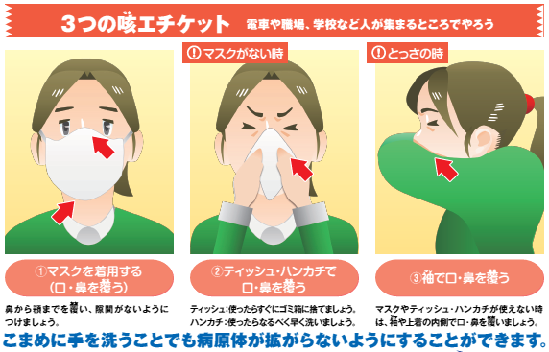

(参照：「（参考）感染症対策に資する公表情報」（p.85））

③接触感染
感染源に直接触れることで伝播がおこる感染（握手、だっこ、キス等）と汚染された物を介して伝播がおこる間接接触による感染（ドアノブ、手すり、遊具等）があります。通常、接触感染は、体の表面に病原体が付着しただけでは感染は成立しませんが、病原体が体内に侵入することで感染が成立します。病原体の付着した手で口、鼻又は眼をさわること、病原体の付着した遊具等を舐めること等によって病原体が体内に侵入します。また、傷のある皮膚から病原体が侵入する場合もあります。

（保育所における具体的な対策）
・接触によって体の表面に病原体が付着しただけでは感染は成立しません。
・遊具を直接なめるなどの例外もありますが、多くの場合は病原体の付着した手で口、鼻又は眼をさわることによって、体内に病原体が侵入して感染が成立します。
・最も重要な対策は手洗い等により手指を清潔に保つことです。適切な手洗いの手順に従って、丁寧に手洗いすることが接触感染対策の基本であり、そのためには、全ての職員が正しい手洗いの方法を身につけ、常に実施する必要があります。忙しいことを理由に手洗いが不十分になることは避けなければなりません。また、保育所等の乳幼児の集団生活施設においては、子どもの年齢に応じて、手洗いの介助を行うことや適切な手洗いの方法を指導することが大切です。
・タオルの共用は絶対にしないようにします。手洗いの時にはペーパータオルを使用することが理想的です。ペーパータオルの常用が困難な場合でも、感染対策の一環として、ノロウイルス、ロタウイルス等による感染性胃腸炎が保育所内で発生している期間中は、ペーパータオルを使用することが推奨されます。
・固形石けんは、１回ずつ個別に使用できる液体石けんと比較して、保管時に不潔になりやすいということに注意が必要です。
・消毒には適切な「医薬品」及び「医薬部外品」を使います。嘔吐物、下痢便、患者の血液等の体液が付着している箇所については、それらを丁寧に取り除き、適切に処理した後に消毒を行います。嘔吐物等が残っていると、その後の消毒効果が低下します。また、消毒は患者が直接触った物を中心に適切に行います。
（参照：「別添２ 保育所における消毒の種類と方法」（p.68））
・健康な皮膚は強固なバリアとして機能しますが、皮膚に傷等がある場合には、そこから侵入し、感染する場合もあります。このため、皮膚に傷等がある場合は、その部位を覆うことが対策の一つとなります。

13
＜正しい手洗いの方法＞
以下の手順で、30秒以上、石けんを用いて流水で行いましょう。
- 液体石けんを泡立て、手のひらをよくこすります。
- 手の甲を伸ばすようにこすります。
- 指先とつめの間を念入りにこすります。
- 両指を組み、指の間を洗います。
- 親指を反対の手でにぎり、ねじり洗いをします。
- 手首を洗い、よくすすぎ、その後よく乾燥させます。
＊ 年齢の低い子どもには手洗いが難しいので、保護者や保育士、年上の子どもが一緒に洗う、手本を示すなどして、少しずつ手洗いを覚えさせていきましょう。

図４ 手洗いの順序
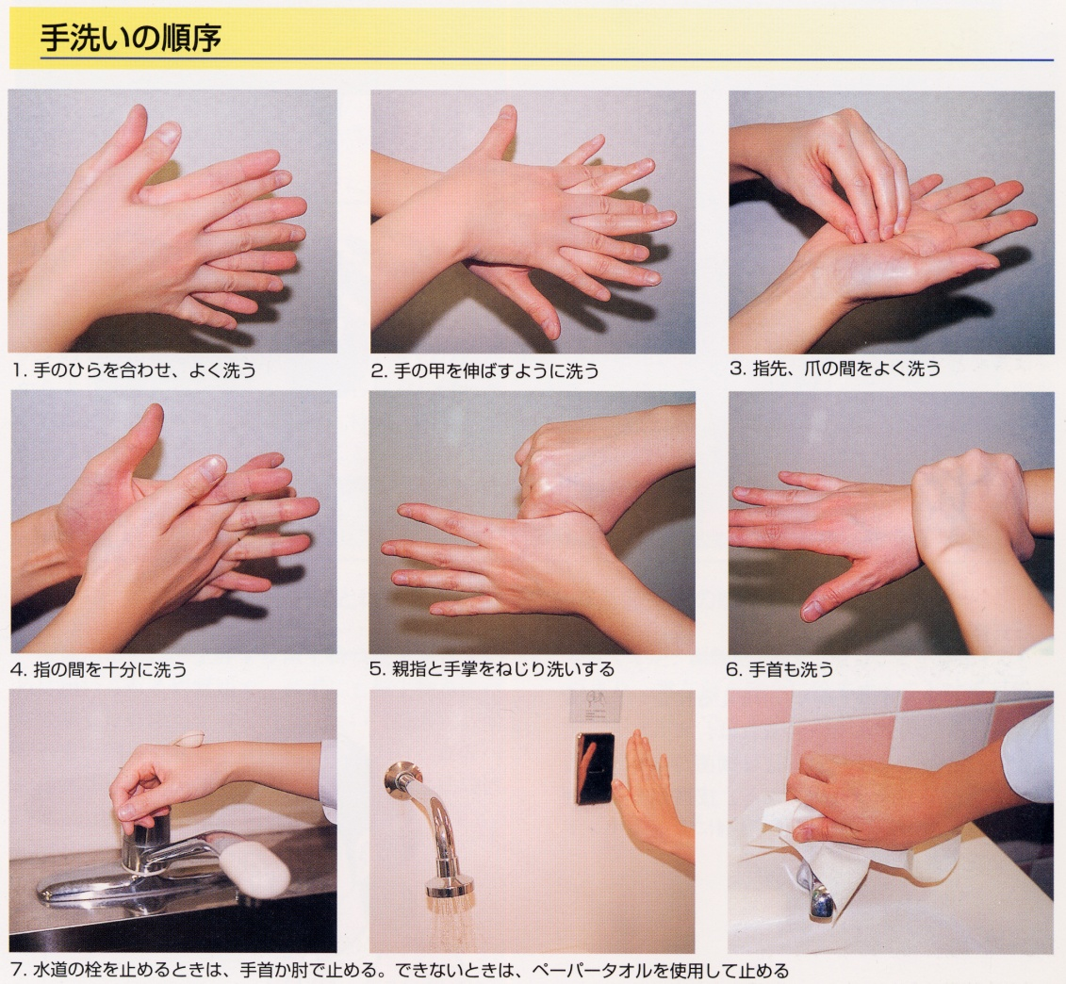

出典：高齢者介護施設における感染対策マニュアル
http://www.mhlw.go.jp/topics/kaigo/osirase/tp0628-1/

